新晃侗族自治县消防救援局行政执法信息公开
一、消防执法依据
《中华人民共和国消防法》、《中华人民共和国行政处罚法》、《消防监督检查规定》、《消防产品监督检查规定》、《社会消防技术服务管理规定》等。
二、机构名称、负责人、机构职责权限、办公地址、办公时间、联系方式
（一）机构名称：新晃侗族自治县消防救援局
负 责 人：李红涛
（二）消防救援机构职责权限：
1、加强消防法律、法规的宣传，并督导、指导、协助有关单位做好消防宣传教育工作；
2、负责辖区内公众聚集场所在投入使用、营业前消防安全检查行政许可；
3、确定辖区内的消防安全重点单位，并由应急管理部门报县人民政府备案,负责局本级消防安全重点单位的监管；
4、负责辖区内国家综合性消防救援队、专职消防队按照国家规定开展重大灾害事故和其他以抢救人员生命为主的应急救援工作；
5、负责、监督、协调辖区内国家综合性消防救援队、专职消防队充分发挥火灾扑救和应急救援专业力量的骨干作用；并按照国家规定，组织实施专业技能训练，配备并维护保养装备器材，提高火灾扑救和应急救援的能力；
6、负责、监督、协调按标准建立专职消防队、微型消防站等消防组织，并进行业务指导；根据扑救火灾的需要，可以调动指挥专职消防队参加火灾扑救工作；
7、监督、指挥、协调辖区内国家综合性消防救援队、专职消防队接到火警，立即赶赴火灾现场，救助遇险人员，排除险情，扑灭火灾；
8、根据需要封闭火灾现场，按规定开展火灾原因调查及延伸调查，统计火灾损失，根据火灾现场勘验，调查情况和有关的检验、鉴定意见，及时制作火灾事故认定书，作为处理火灾事故的证据；
9、对全县机关、团体、企业、事业等单位遵守消防法律、法规的情况依法进行监督检查；
10、根据日常消防监督检查发现的火灾隐患，应当通知有关单位或者个人立即采取措施消除隐患；不及时消除隐患可能严重威胁公共安全的，消防救援机构应当依照规定对危险部位或者场所采取临时查封措施；
11、负责在消防监督检查中发现城乡消防安全布局、公共消防设施不符合消防安全要求，或者发现本地区存在影响公共安全的重大火灾隐患的，由应急部门书面报告本级人民政府；
12、负责依法开展消防产品使用领域的监督检查；
13、负责依法对消防技术服务机构的监管；
14、负责依法核查涉及消防工作的举报投诉；
15、监督、指导重大活动、重要会议等的消防安全保卫工作。
（三）办公地址：
消防救援局办公地址：新晃侗族自治县晃州镇云盘路60号
政务窗口地址：新晃县晃州镇梅林路政务中心4号楼B区二楼3号后室
（四）消防救援局办公时间：法定工作日，上午8:00-12:00，下午14:30-17:30（冬季）、15:00-18:00（夏季）
政务中心窗口办公时间：法定工作日，上午 08:30~12:00,下午14:00~17:00
（五）办公电话：县消防救援局:0745-6221105
窗口:0745-6232120
三、消防行政执法人员信息公开
姓 名 | 行政执法机关 | 职务 | 执法资格证号
李红涛 | 新晃侗族自治县消防救援局 | 局长 | 18130024601
曾智勇 | 新晃侗族自治县消防救援局 | 政治委员 | 18130024602
韩道斌 | 新晃侗族自治县消防救援局 | 初级专业技术职务 | 18130024603
陈 波 | 新晃侗族自治县消防救援局 | 初级专业技术职务 | 18130024605

四、消防执法流程图和执法服务指南
（一）消防“双随机一公开”执法监督流程图。
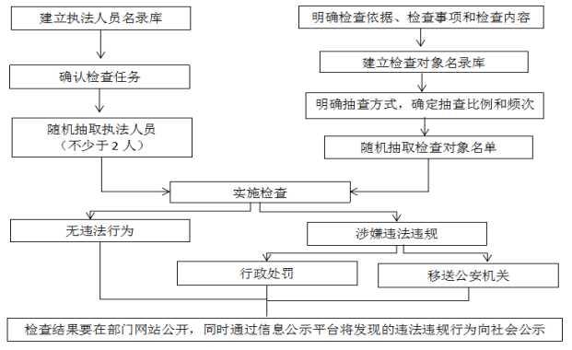
（二）消防行政许可流程图
公众聚集场所投入使用、营业前消防安全检查工作流程图
（注意：告知承诺制和现有的申报安检制可并行，申请人可以根据自己意愿决定任选一种安检模式，各级消防救援机构不得强令单位进行选择）

告知承诺制办理程序流程图
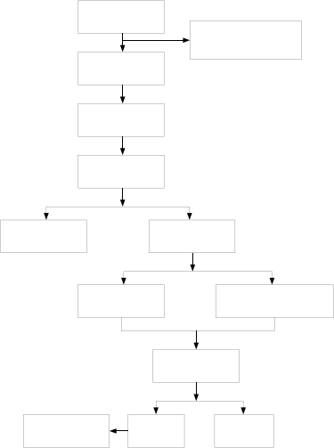

责令限期改正并依法处罚 | 符合临时查封条件的依法予以临时查封
现场复查  撤销许可决定 逾期未改 | 复查合格

当事人申请
不予受理并一次性
告知缺项受理申请

当日准予许可

现场核查
现场判定合格 现场判定不合格

非告知承诺制办理程序流程图
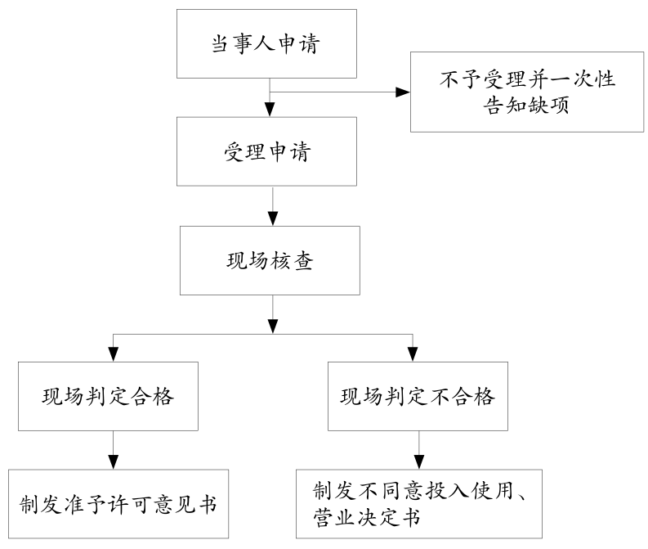
五、举报投诉的方式和途径
举报投诉电话：0745-12345。
来信来访地址：新晃侗族自治县晃州镇云盘路60号，县消防救援局；邮编：419200

